国内首个进入临床研究的全降解心脏支架的研发者
————山东华安生物科技有限公司

山东华安生物科技有限公司，位于山东莱芜市莱城工业园区，是一家由国内著名的医疗器械上市公司和境外投资公司共同组建，专业从事微创医疗器械的研发、生产、销售的高新技术企业。
公司自主研发的新一代生物全降解冠脉雷帕霉素洗脱支架“Xinsorb”，是解决金属支架晚期血栓理想的心血管支架。Xinsorb支架已在国内率先进入临床研究，完成了大批临床试验，进入国家创新医疗器械特别审批程序。其卓越的疗效和良好的安全性，为介入心脏病学带来了一种新的治疗策略——血管修复疗法，并将引领心脏病介入治疗的第四次革命。
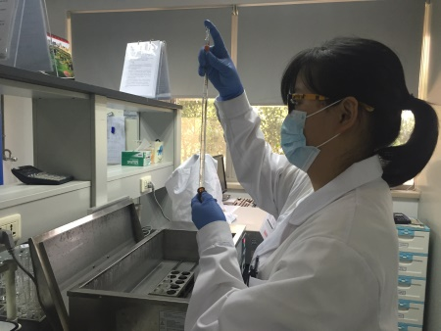
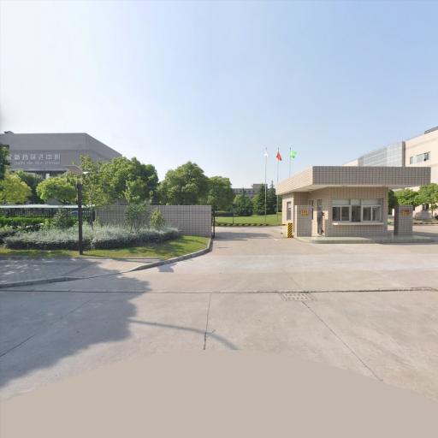
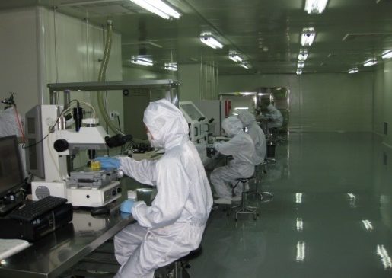
上海研发公司：位于上海张江高科技园区的上海微特生物技术有限公司是山东华安生物科技有限公司的全资子公司，拥有“上海千人专家”和“张江卓越人才”领衔的专业、创新、全球化的人才梯队，以及国内一流的合作团队和学术权威专家团队，掌握了国际最前沿的尖端技术，具有丰富的高端医疗器械研发经验。

美国研发中心：位于美国的研发中心BV Resolutions，专注生物医用材料及其管材的研发和制备技术的研究，为公司新型医疗器械产品的研发提供了强大的支持和可靠的保障。
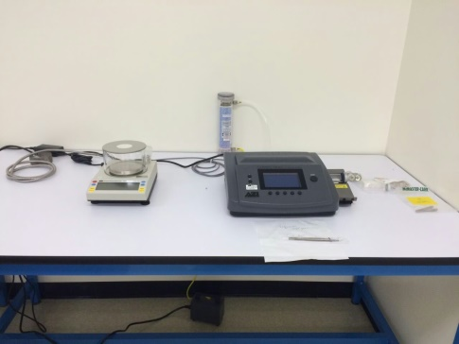
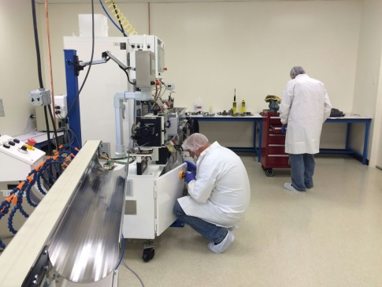
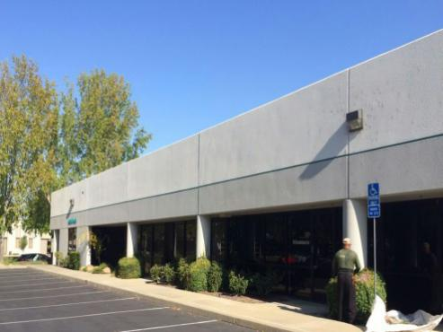
美国研发中心
BV Resolutions
招聘岗位:
- 质量工程师
- 产品检验员
- 生产技术员
- 设备工程师
公司地址：山东省莱芜市莱城工业区汇河大道9号
联系 电话：0634-6292666-802 0634-8788333
邮 箱： yzhao@huaanbio.com

质量工程师
岗  位  职  责 | 负责原材料进货的审核，包括放行和退货处理等。  负责生产过程检验和出厂检验的审核。  负责现场发生的异常的处理，必要时走不合格评审和CAPA流程。  负责产品的数据分析和风险管理。  负责产品的市场客户反馈的处理，必要时启动产品召回和不良事件上报流程，现场巡检，确保生产人员和检验人员按照作业指导书的要求进行工作。
任  职  资  格 | 熟悉医疗器械质量管理体系，确保生产过程的运行满足要求。  化学、药学、高分子材料相关专业，全日制大学本科以上学历
产品检验员
岗  位  职  责 | 按照规程进行原材料进货检验，出具检验报告。  按照规程进行产品过程、出厂检验，出具检验报告。  检验过程中发现问题及时隔离、上报，按照指令进行处理。
任  职  资  格 | 有医疗器械、药品行业相关检验经历优先考虑。  大专及以上学历，生物技术、生物工程、药物分析、化学分析、微生物等相关专业。
生产技术员
岗  位  职  责 | 根据工作流程和作业指导书，完成生产任务。  遵守环境健康安全、质量管理等规章制度。  负责生产设备及设施的日常维护及保养。  生产区域的整理、清洁和环境保持。  配合各级管理人员的工作，提高生产工作质量和工作效率。  认真完成生产相关记录的填写。  接受各类专业技能和法规培训，参与质量控制检查。  按时完成公司领导交办的其它工作。
任  职  资  格 | 专科及以上学历，药学、制药、生物技术、生物工程、化学或相关专业。  身体健康，有良好的沟通、认知和理解能力。
 | 设备工程师
岗  位  职  责 | 建立、执行并改进设备管理体系确保生产过程符合工艺及相关法规要求。  负责厂房与设施、计量管理文件的编写、修订、实施；负责净化空调系统设备运行记录，负责厂房和公用设备的维护保养、运行记录的归档。  根据年度生产计划，制订公用设施系统和其他设施设备的年度维修、保养计划。  负责洁净厂房所有配套设备安装、调试和验收，负责项目实施过程中的配合、监督、管理工作，对工程质量负责。  负责公司设备的日常维护工作，及时处理设备故障，保证生产设备和公用设施系统的正常运行。
任  职  资  格 | 机械自动化、机电一体化等相关专业大专以上学历。  有医疗器械、药品行业相关经历优先考虑。

薪酬福利：八小时工作制，双休
十三薪，绩效奖，五险一金
重大节日发放员工福利
每年公司组织旅游
免费提供一日三餐，免费公寓
空调恒温工作环境
工资发放及时，月工资3500-5500元

